МУНИЦИПАЛЬНОЕ АВТОНОМНОЕ УЧРЕЖДЕНИЕ
ДОПОЛНИТЕЛЬНОГО ОБРАЗОВАНИЯ
«СПОРТИВНАЯ ШКОЛА ОЛИМПИЙСКОГО РЕЗЕРВА ПО ВОЛЬНОЙ БОРЬБЕ»

ЧЕБОДАЕВ АРТУР СЕРГЕЕВИЧ

спортивная борьба
(дисциплина – вольная борьба (МУЖЧИНЫ))

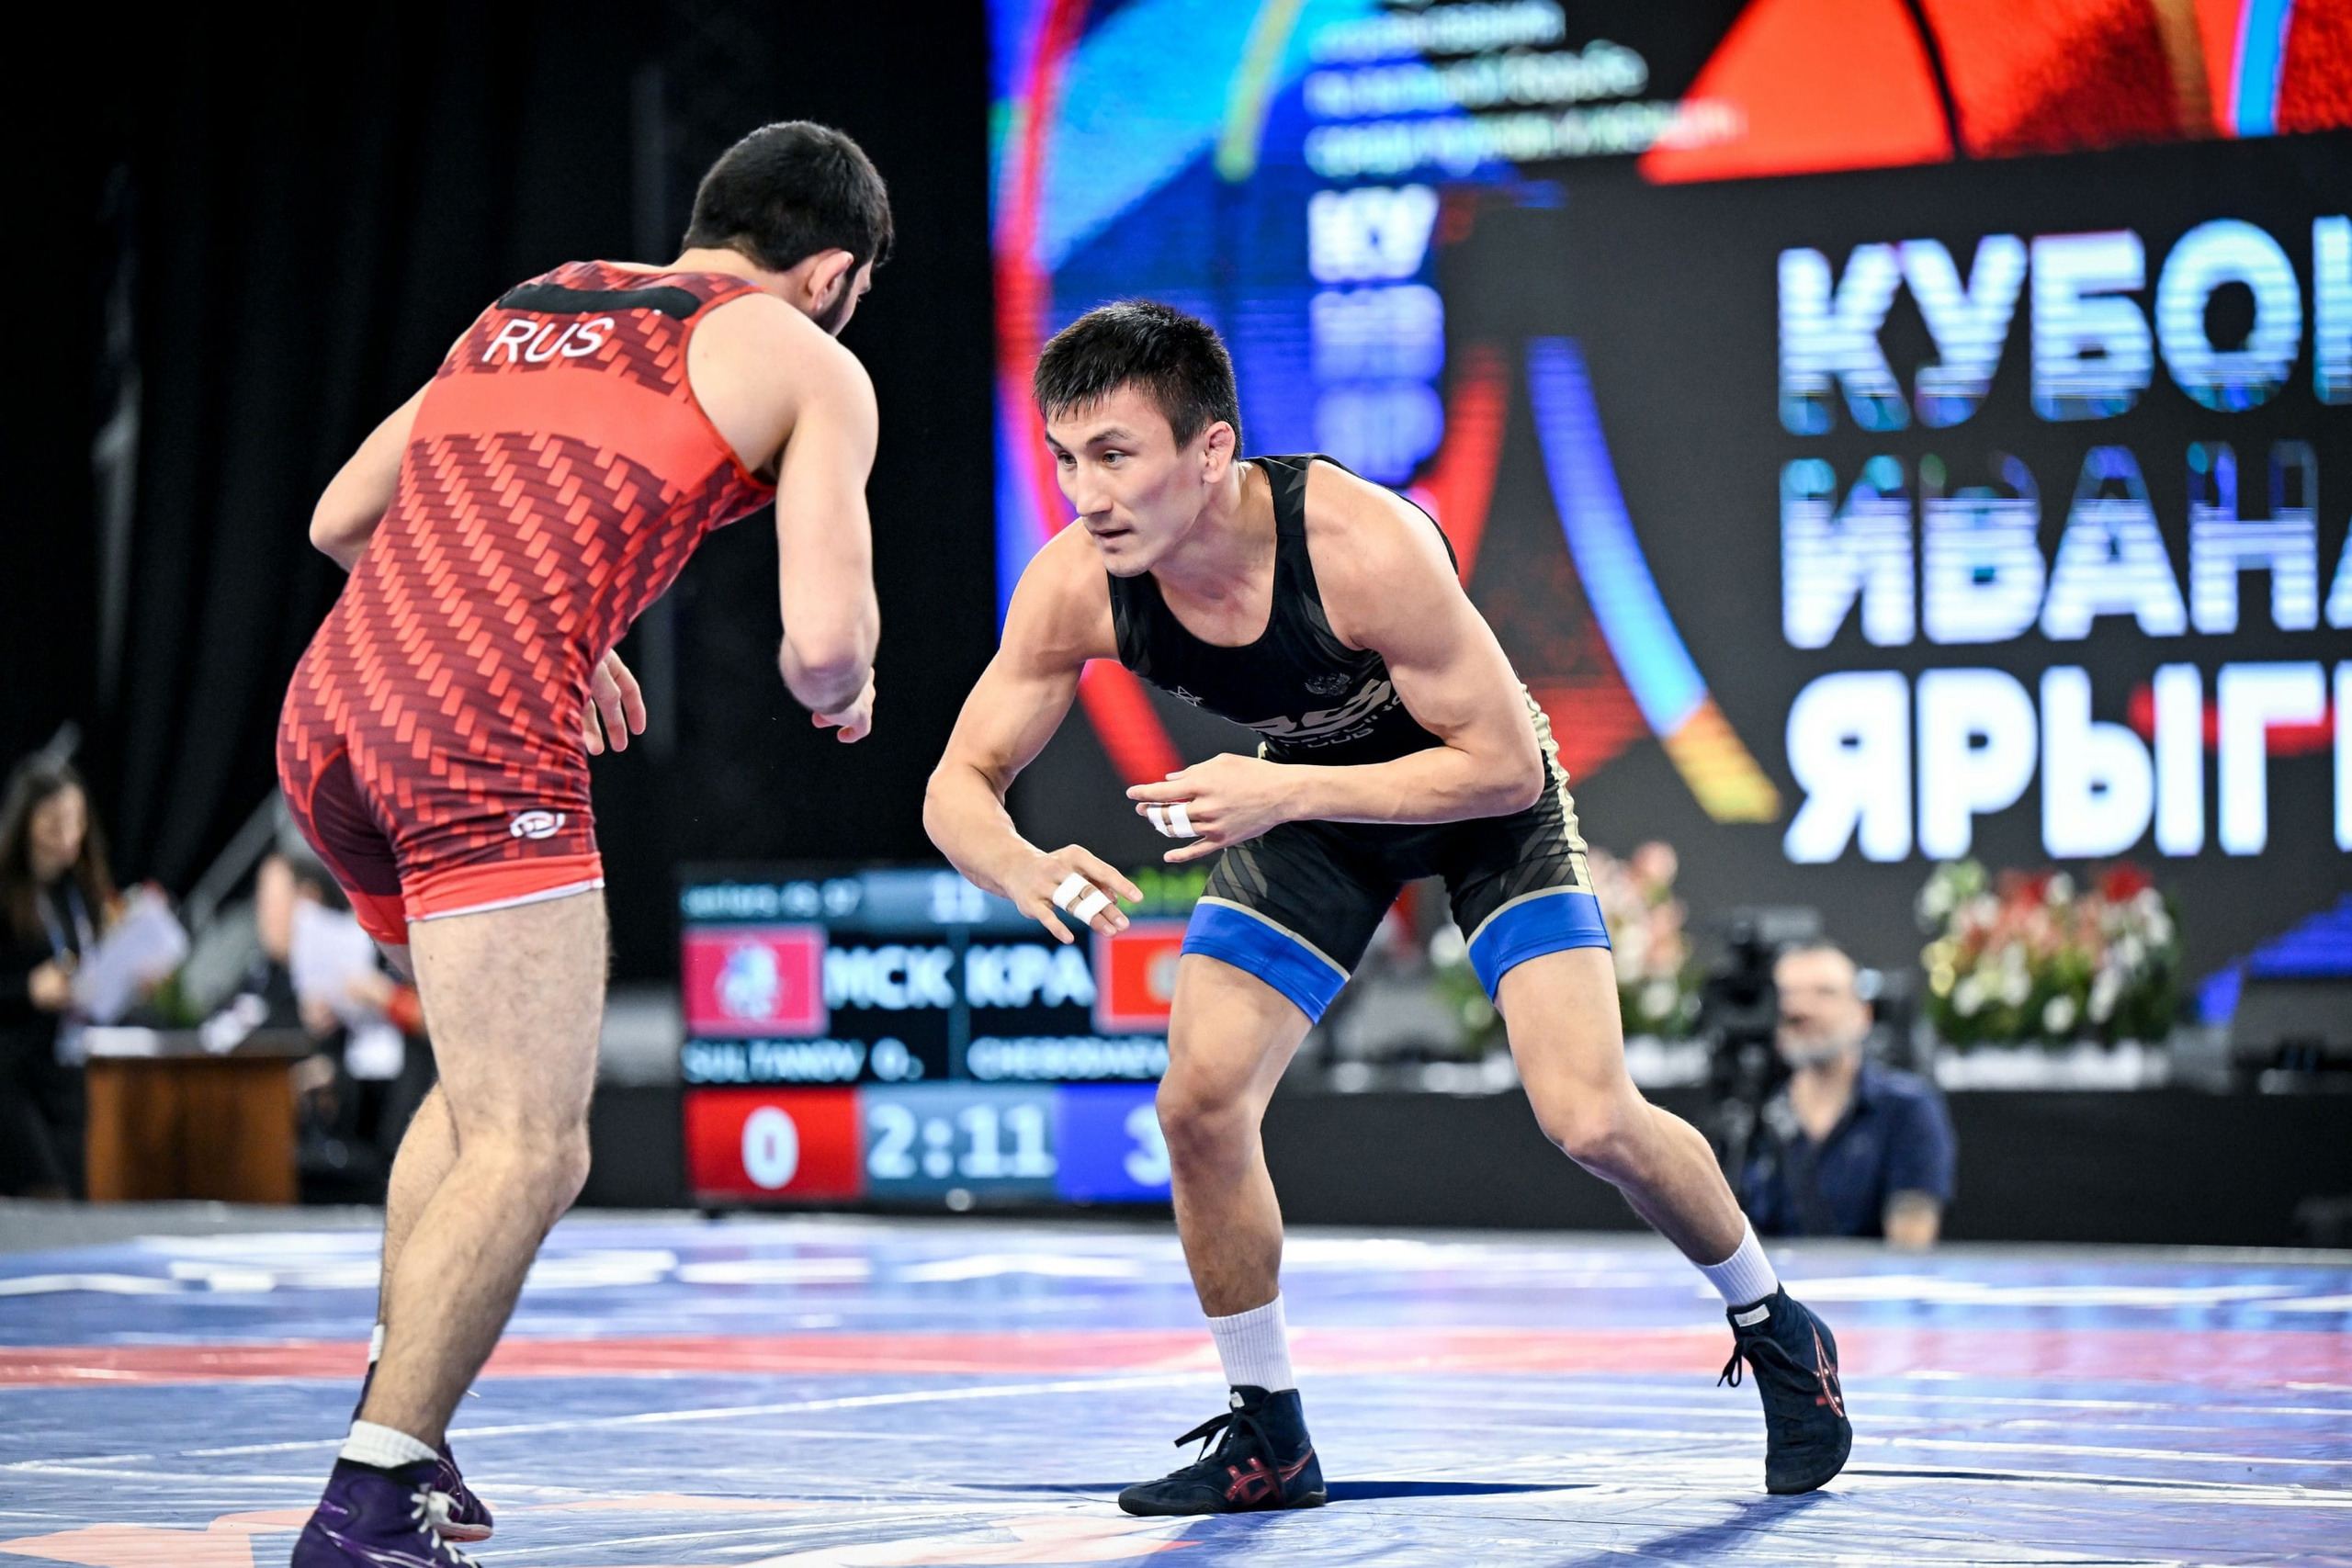

Красноярск 2025

Чебодаев Артур Сергеевич, родился 4 марта 1999 года, в поселке Вершина Тёи Аскизского района Республики Хакасия. В 12 лет начал заниматься вольной борьбой. С 2015 года проходит спортивную подготовку в школе олимпийского резерва по вольной борьбе под руководством тренера-преподавателя высшей категории Кудрявцева Виталия Михайловича. В 2019 году Артуру присвоено звание «Мастер спорта России», в 2022 году - звание «Мастер спорта России международного класса». Является членом спортивной сборной команды Российской Федерации (2021-2023гг., 2025г.). С 2016 года по настоящее время - членом спортивной сборной команды Красноярского края.
В период учебно-тренировочной деятельности Чебодаев Артур проявляет настойчивость, упорство и четкое видение своих спортивных возможностей, что позволяет ему достигать высоких стабильных спортивных результатов.
За последние 5 лет спортивной деятельности Чебодаев Артур становился многократным победителем и призером соревнований различного уровня:
Год | Наименование соревнований | Занятое место
2025 | Международные соревнования среди мужчин и женщин «Кубок Иван Ярыгин» | 3 место
2024 | Международные соревнования среди мужчин | 1 место
2024 | Международные соревнования среди мужчин | 2 место
2024 | Всероссийские соревнования среди мужчин | 2 место
2023 | Кубок России (личный зачет ) | 1 место
2023 | Кубок России (общекомандный зачет ) | 2 место
2023 | Чемпионат Сибирского федерального округа среди мужчин | 3 место
2023 | Международные соревнования среди мужчин | 1 место
2023 | Международные соревнования среди мужчин | 3 место
2022 | Первенство Сибирского федерального округа среди юниоров до 24 лет | 1 место
2022 | Международные соревнования среди мужчин | 3 место
2022 | Международные соревнования среди юниоров до 24 лет | 3 место
2021 | Первенство мира среди юниоров до 23 лет | 2 место
2021 | Первенство России среди юниоров до 24 лет | 1 место
2021 | Чемпионат Сибирского федерального округа среди мужчин | 3 место
2021 | Всероссийские соревнования среди юниоров до 24 лет | 1 место
2021 | Всероссийские соревнования среди студентов | 1 место
2020 | Первенство России среди юниоров до 24 лет | 3 место
2020 | Чемпионат Сибирского федерального округа среди мужчин | 1 место

В 2024 году Чебодаев Артур стал лауреатом премии Главы города молодым талантам в номинации «За высокие достижения в спортивной деятельности». В 2021 году по результатам краевого смотра-конкурса вошел в тройку лучших спортсменов Красноярского края по олимпийским видам спорта в возрастной группе «юниоры». По результатам городского смотра-конкурса «Лучший спортсмен года» вошел в десятку лучших спортсменов по олимпийским видам спорта в возрастной группе «юниоры».
Чебодаев Артур активно участвует в общественной жизни школы, в спортивно-массовых мероприятиях города Красноярска, пропагандируя здоровый образ жизни. Проводит показательные выступления, мастер-классы, демонстрируя технику и тактику вольной борьбы младшему поколению.
На протяжении всей спортивной деятельности Артур проявляет целеустремленность, обладает высоким спортивным сознанием и чувством долга. Отличается упорством и трудолюбием, а также ответственностью при выполнении поставленных тренером задач.

